Увага ! З 01 квітня в Україні стартує програма «Доступні ліки»
Як відомо, з 18 березня 2017 р. набула чинності постанова КМУ від 17.03.2017 р. № 152 «Про забезпечення доступності лікарських засобів».
На сьогодні постановою КМУ від 09.11.2016 р. № 863 «Про запровадження відшкодування вартості лікарських засобів (із змінами, внесеними постановою КМУ № 152) передбачено, що з 1 квітня 2017 р. в Україні запроваджується відшкодування вартості лікарських засобів під час амбулаторного лікування осіб із серцево-судинними захворюваннями, цукровим діабетом II типу, бронхіальною астмою за переліком міжнародних непатентованих назв лікарських засобів, визначених у додатку до цієї постанови. Дана програма має назву «Доступні ліки».
Відповідно до постанови КМУ від 17.10.2008 р. №995 (із змінами, внесеними постановою КМУ № 152) з 1 квітня 2017 р. розміри надбавок на лікарські засоби, включені до переліку міжнародних непатентованих назв лікарських засобів, затвердженого постановою КМУ від 9 листопада 2016 р. № 863 «Про запровадження відшкодування вартості лікарських засобів», становлять 10% — оптова, що нараховується до оптово-відпускної ціни з урахуванням податків, та 15% — роздрібна, що нараховується до закупівельної ціни з урахуванням податків. Вимоги щодо розміру надбавок розповсюджуються на всі лікарські засоби, включені до додатку до постанови КМУ від 9 листопада 2016 р. № 863, незалежно від того, чи підлягають вони відшкодуванню.
Аптечні заклади повинні забезпечити відпуск лікарських засобів, що підлягають повному або частковому відшкодуванню, за рецептами лікарів закладів охорони здоров’я та забезпечити роздрібну ціну на ліки, що залучені до програми реімбурсації, не вище ніж визначена в Реєстрі лікарських засобів, що підлягають відшкодуванню. Також вони обов’язково мають забезпечити безперервну наявність та реалізацію асортименту лікарських засобів, що підлягають повному відшкодуванню, та додатково тих, що підлягають частковому відшкодуванню, у кількості щонайменше 2 торгових назв у кожній групі міжнародних непатентованих назв.
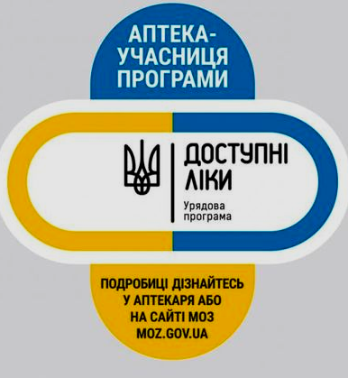
24 березня на сайті МОЗ розміщено інформацію щодо програми «Доступні ліки». Серед іншого Міністерство повідомляє, що для отримання безкоштовних ліків слід звернутися до лікаря та отримати правильно виписаний рецепт. Із цим рецептом необхідно завітати до аптеки з позначкою «Доступні ліки». У такому аптечному закладі можна буде отримати лікарські засоби за рецептом безкоштовно або з частковою доплатою. МОЗ повідомляє, що реєстр аптечних закладів, які братимуть участь у програмі «Доступні ліки», буде оприлюднено на сайті Міністерства.

Якщо пацієнт бажає придбати лікарські засоби, не маючи рецепта, — він може це зробити у будь-якій аптеці. Проте у такому випадку вартість препарату не відшкодовуватиметься з боку держави.

Стосовно вимог до аптечних закладів, які братимуть участь у програмі «Доступні ліки», МОЗ зазначає наступне. У кожній аптеці, що бере участь в урядовій програмі «Доступні ліки», обов’язково мають бути наявні найдешевший генерик (найдешевший препарат) та перелік цін відшкодування. Зразок наклейки для аптеки , що бере участь у програмі:

Разом з тим, інформуємо, що Головне управління Держпродспоживслужби в Івано-Франківській області здійснює контроль за дотриманням суб’єктами господарювання державних регульованих цін, в т.ч. на лікарські засоби.
Захист споживачів в частині дотримання законодавства у сфері ціноутворення на лікарські засоби здійснюється шляхом проведення контрольних заходів виключно на обґрунтоване звернення громадян.
Отже, в зверненні громадянам необхідно викласти суть порушення та обов’язково вказати:
– назву, адресу та код ЄДРПОУ суб’єкта господарювання (юридичної особи або ПІБ фізичної особи-підприємця), що здійснює реалізацію лікарських засобів. Дану інформацію можна отримати на стенді «Куток споживача»,
– назви лікарських засобів та дозування,
– документи, що підтверджують застосування завищених цін (чеки, квитанції).
Звернення споживачам необхідно подавати в Головне управління Держпродспоживслужби у Івано-Франківській області (м. Івано-Франківськ, вул. Берегова, 24). Контактний телефон для консультацій: (0342) 51-13-89, 53-48-66.

